**Google Trends**

**O que faz:** Mostra o volume de buscas por termos ao longo do tempo, permitindo identificar tendências.

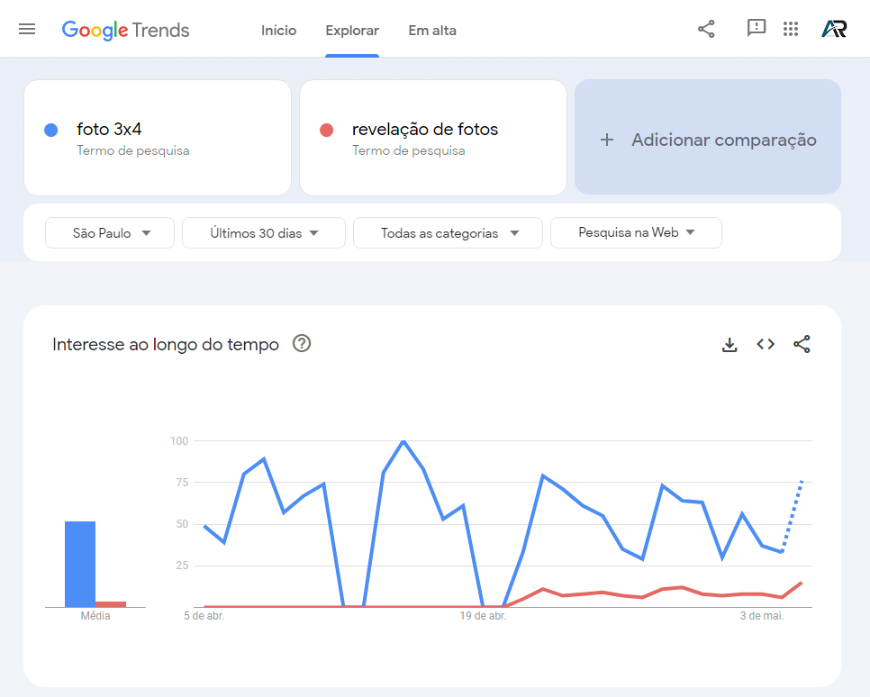

**Como usar:**

* Acesse [Google Trends](https://trends.google.com/).
* Pesquise um termo (ex: “marketing digital”).
* Compare com outro termo.
* Escolha região, tempo, categoria e tipo de busca (web, YouTube, notícias etc.).
* Use gráficos para mostrar variações sazonais ou o crescimento de interesse.

**Aplicação:** Analisar tendências de interesse para seu tema de pesquisa, comparar termos, planejar conteúdo.

**📩 2. Google Alerts**

**O que faz:** Envia alertas por e-mail sempre que uma palavra-chave é mencionada na web.

**Como usar:**

* Vá até [Google Alerts](https://www.google.com/alerts).
* Digite uma palavra-chave (ex: “inteligência artificial”).
* Configure idioma, fontes, frequência.
* Receba notícias relevantes automaticamente.

**Aplicação:** Monitoramento de reputação de marca, coleta de notícias atualizadas para embasar o trabalho.

**📢 3. BuzzSumo**

**O que faz:** Analisa quais conteúdos estão tendo mais engajamento nas redes sociais.

**Como usar:**

* Acesse [BuzzSumo](https://buzzsumo.com/) (tem plano gratuito limitado).
* Busque um termo ou URL.
* Veja quais conteúdos estão mais compartilhados e influenciadores relacionados.

**Aplicação:** Análise de conteúdo viral, identificação de tendências e influenciadores.

**📈 4. Searchmetrics**

**O que faz:** Fornece dados de SEO, visibilidade orgânica, análise de palavras-chave e performance de sites.

**Como usar:**

* A ferramenta é paga e usada por grandes empresas. Você pode usar a versão demo ou buscar relatórios públicos.
* Pesquise um domínio ou palavra-chave.

**Aplicação:** Benchmark de concorrência, visibilidade SEO, performance de sites.

**🌐 5. SimilarWeb**

**O que faz:** Analisa o tráfego e as origens de visitantes de qualquer site.

**Como usar:**

* Vá para [SimilarWeb](https://www.similarweb.com/).
* Insira uma URL (ex: concorrente).
* Veja dados como visitas mensais, canais de tráfego, localização dos usuários.

**Aplicação:** Análise competitiva de sites, estudo de mercado digital.

**🔗 6. Majestic SEO**

**O que faz:** Análise de backlinks e autoridade de domínio.

**Como usar:**

* Vá até [Majestic](https://majestic.com/).
* Digite um domínio.
* Veja número de backlinks, domínios de referência, Trust Flow e Citation Flow.

**Aplicação:** Avaliação da autoridade de um site, comparação de SEO entre concorrentes.

**🧠 7. Keys4Up**

**O que faz:** Sugere palavras-chave relacionadas sem precisar de login.

**Como usar:**

* Acesse [Keys4Up](https://www.keys4up.com/).
* Digite uma palavra-chave.
* Veja sugestões de termos semânticos relacionados.

**Aplicação:** Otimização de conteúdo com palavras-chave relacionadas, pesquisa semântica para SEO.

**🧱 8. Siteliner**

**O que faz:** Analisa problemas de SEO on-page de um site (conteúdo duplicado, links quebrados, etc).

**Como usar:**

* Acesse [Siteliner](https://www.siteliner.com/).
* Insira a URL de um site.
* Veja relatório com porcentagem de conteúdo duplicado, velocidade, erros internos.

**Aplicação:** Diagnóstico de SEO técnico de um site, comparação entre páginas.

**📋 9. BaseCamp**

**O que faz:** Gerenciamento de projetos, comunicação em equipe, organização de tarefas.

**Como usar:**

* Crie uma conta em [BaseCamp](https://basecamp.com/).
* Monte um projeto com listas de tarefas, arquivos, prazos e mensagens.
* Ideal para trabalhos em grupo.

**Aplicação:** Organização de trabalho acadêmico em grupo, cronograma de tarefas, divisão de responsabilidades.

**🧰 10. SEO PowerSuite**

**O que faz:** Conjunto de ferramentas para auditoria SEO, pesquisa de palavras-chave, análise de backlinks, rank tracking.

**Como usar:**

* Baixe o software em [SEO PowerSuite](https://www.link-assistant.com/).
* Use o Website Auditor, Rank Tracker, SEO SpyGlass, LinkAssistant.
* Há versão gratuita com limitações.

**Aplicação:** Projeto completo de SEO, auditoria de sites, análise de concorrência.

**✅ Dica final para seu trabalho**

Você pode montar um **quadro comparativo** com colunas como:  
**Ferramenta | Função Principal | Uso no Trabalho | Gratuito/Pago**  
e incluir capturas de tela ou gráficos gerados por elas para enriquecer o projeto.

Quer que eu te ajude a montar esse quadro comparativo ou um exemplo prático usando um tema específico?